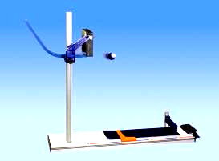
1【2013上海高考】．(8分)如图，研究平抛运动规律的实验装置放置在水平桌面上，利用光电门传感器和碰撞传感器可测得小球的水平初速度和飞行时间，底板上的标尺可以测得水平位移。
斜槽轨道
光电门传感器
小球
碰撞传感器
保持水平槽口距底板高度h＝0.420m不变。改变小球在斜槽导轨上下滑的起始位置，测出小球做平抛运动的初速度v₀、飞行时间t和水平位移d，记录在表中。
(1)由表中数据可知，在h一定时，小球水平位移d与其初速度v₀成＿＿＿＿关系，与＿＿＿＿无关。
v₀(m/s) | 0.741 | 1.034 | 1.318 | 1.584
t(ms) | 292.7 | 293.0 | 292.8 | 292.9
d(cm) | 21.7 | 30.3 | 38.6 | 46.4

(2)一位同学计算出小球飞行时间的理论值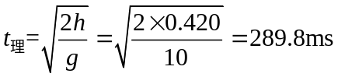发现理论值与测量值之差约为3ms。经检查，实验及测量无误，其原因是＿＿＿＿。
(3)另一位同学分析并纠正了上述偏差后，另做了这个实验，竞发现测量值t′依然大于自己得到的理论值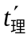，但二者之差在3－7ms之间，且初速度越大差值越小。对实验装置的安装进行检查，确认斜槽槽口与底座均水平，则导致偏差的原因是＿＿＿＿。
1答案.（1）正比 飞行时间t
（2）计算时重力加速度取值（10m/s²）大于实际值
（3）小球直径过大、小球飞过光电门需要时间（或光电门安装在斜槽端口的内侧了）

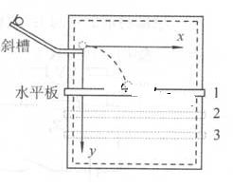
2(2013北京高考).在实验操作前应该对实验进行适当的思考和分析。研究平抛运动的实验装置示意如图。小球每次都从斜槽的同一位置无初速度释放，并从斜槽末端水平飞出。改变水平板的高度，就改变了小球在板上落点的位置，从而可描绘出小球的运动轨迹。某同学设想小球先后三次做平抛，将水平板依次放在如图1、2、3的位置，且1与2的间距等于2与3的间距。若三次实验中，小球从抛出点到落点的水平位移依次是x₁，x₂，x₃，机械能的变化量依次为△E₁，△E₂，△E₃，忽略空气阻力的影响，下面分析正确的是
A．x₂- x₁₌ x₃₋ x_{2,,} △E₁₌△E₂₌△E₃
B．x₂- x₁>x₃₋ x_{2,,} △E₁₌△E₂₌△E₃
C．x₂- x₁>x₃₋ x_{2,,} △E₁<△E₂<△E₃
D．x₂- x₁< x₃₋ x_{2,,} △E₁<△E₂<△E₃
答案：B
解析：1、做平抛运动的物体只受重力的作用，故运动过程中机械能守恒，所以3次实验中小球到达1、2、3挡板处时的机械能都是相等的，都等于小球离开水平桌面时的机械能，故以离开水平桌面时为初始位置则有每一次机械能的变化量，而离开桌面前的机械能变化量（机械能的损失量）也都相同，所以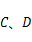选项被排除；
2、竖直方向上小球做自由落体运动，竖直速度越来越大，通过相同的竖直高度所用时间越来越短；而水平方向上小球做匀速直线运动，其水平速度不变，故通过相同高度的过程中的水平位移越来越小。正确选项为。
考查了【力学】中的平抛运动，实验原理，能量守恒或者动能定理，运动的合成与分解。
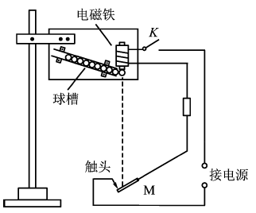
3【2013江苏高考】. (10 分)某兴趣小组利用自由落体运动测定重力加速度,实验装置如图所示. 倾斜的球槽中放有若干个小铁球,闭合开关K,电磁铁吸住第1 个小球. 手动敲击弹性金属片M,M 与触头瞬间分开, 第1 个小球开始下落,M 迅速恢复,电磁铁又吸住第2 个小球. 当第1 个小球撞击M 时,M 与触头分开,第2 个小球开始下落……. 这样,就可测出多个小球下落的总时间.
(1)在实验中,下列做法正确的有_________.
(A)电路中的电源只能选用交流电源
(B)实验前应将M 调整到电磁铁的正下方
(C)用直尺测量电磁铁下端到M 的竖直距离作为小球下落的高度
(D)手动敲击M 的同时按下秒表开始计时
(2)实验测得小球下落的高度H =1. 980 m,10 个小球下落的总时间T =6. 5 s. 可求出重力加速度g = ______ m/ s². (结果保留两位有效数字)
(3)在不增加实验器材的情况下,请提出减小实验误差的两个办法.
(4)某同学考虑到电磁铁在每次断电后需要时间Δt 磁性才消失,因此,每个小球的实际下落时间与它的测量时间相差Δt,这导致实验误差. 为此,他分别取高度H₁ 和H₂,测量n个小球下落的总时间T₁ 和T₂. 他是否可以利用这两组数据消除Δt 对实验结果的影响? 请推导说明.
3答案. (1)B D (2) 9.4
（3）增加小球下落的高度;多次重复实验,结果取平均值.
(其他答案只要合理也可)
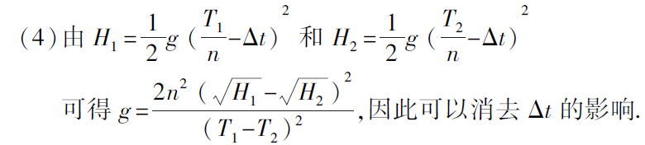
4【2013广东高考】.（18分）（1）研究小车匀变速直线运动的实验装置如图16（a）所示其中斜面倾角θ可调，打点计时器的工作频率为50Hz，纸带上计数点的间距如图16（b）所示，其中每相邻两点之间还有4个记录点未画出。

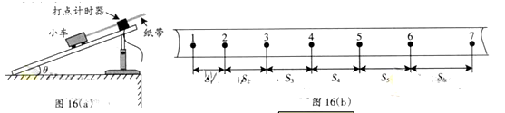
S₁
S₂
S₃
S₄
S₅
S₆

- 部分实验步骤如下：
- 测量完毕，关闭电源，取出纸带
- 接通电源，待打点计时器工作稳定后放开小车
- 将小车停靠在打点计时器附近，小车尾部与纸带相连
- 把打点计时器固定在平板上，让纸穿过限位孔
上述实验步骤的正确顺序是： （用字母填写）
- 图16（b）中标出的相邻两计数点的时间间隔T= s
- 计数点5对应的瞬时速度大小计算式为v₅= 。
为了充分利用记录数据，减小误差，小车加速度大小的计算式应为a=
5答案：（1）DCBA ; 0.1 ; 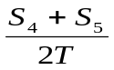 ; 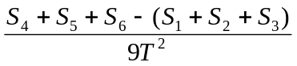
6（2013山东理综）.（13分）
（1）图甲为一游标卡尺的结构示意图，当测量一钢笔帽的内径时，应该用游标卡尺的__________(填“A”“B”或“C”)进行测量；示数如图乙所示，该钢笔帽的内径为________mm。
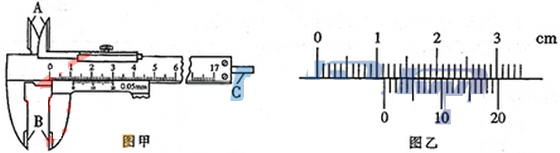

6.（1）A；11.30（11.25或11.35）
7（2013浙江理综）．如图所示，装置甲中挂有小桶的细线绕过定滑轮，固定在小车上；装置乙中橡皮筋的一端固定在导轨的左端，另一端系在小车上。一同学用装置甲和乙分别进行实验，经正确操作获得两条纸带①和②，纸带上的a、b、c……均为打点计时器打出的点。
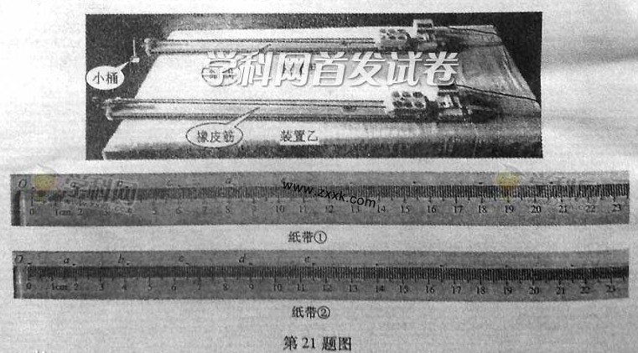

(1)任选一条纸带读出b、c两点间的距离为 ；
(2)任选一条纸带求出c、e两点间的平均速度大小为 ，纸带①和②上c、e两点间的平均速度_{①} _{②}(填“大于”“等于”或“小于”)；
答案：
8（2013全国新课标I）、右图是伽利略1604年做斜面实验时的一页手稿照片，照片左上角的三列数据如下表。表中第二列是时间，第三列是物体沿斜面运动的距离．第一列是伽利略在分析实验数据时添加的。撤据表中的数据，伽利略可以得出的结论是
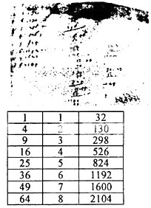
A 物体具有惯性
B 斜面倾角一定时，加速度与质量无关
C 物体运动的距离与时间的平方成正比
D 物体运动的加速度与重力加速度成正比
8答案：C
解析：分析表中数据，发现物体运动的距离之比近似等于时间平方之比，所以C选项正确
9（2013全国新课标I）图(a)为测量物块与水平桌面之间动摩擦因数的实验装置示意图，实验步骤如下：
①用天平测量物块和遮光片的总质量M、重物的质量m；用游标卡尺测量遮光片的宽度d．用米尺测量两光电门之间的距离s；
②调整轻滑轮，使细线水平；
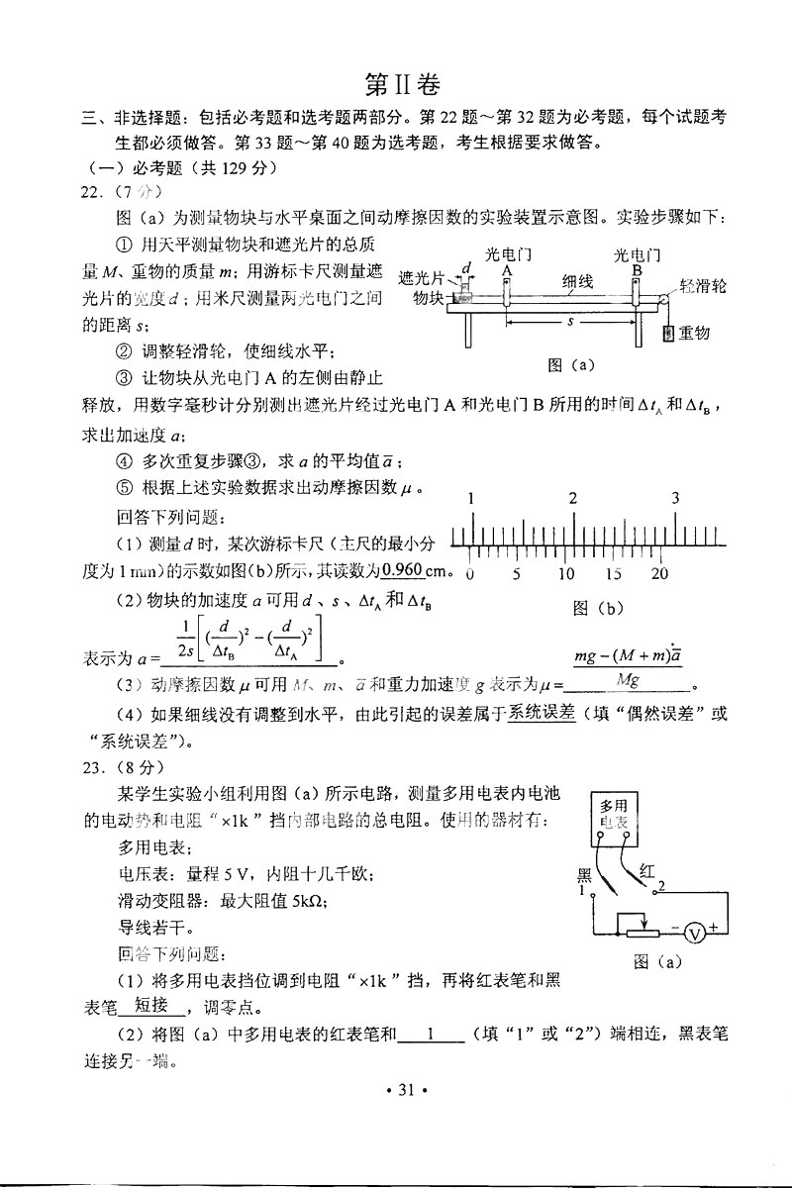
③让物块从光电门A的左侧由静止释放，用数字毫秒计分别测出遮光片经过光电门A和光电门B所用的时间△t _{A}和△t _{B}，求出加速度a：
④多次重复步骤③．求a的平均值ā
⑤根据上述实验数据求出动摩擦因数µ
回答下列问题：
(1)测量d时，某次游标卡尺（主尺的最小分度为1mm）的示数如图(b)所示，其读数为 cm。

答案：0.960cm
解析：游标卡尺的读数=主尺（整毫米数）+游标尺对齐格数×精度，题中游标卡尺的主尺部分的读数为9mm，对齐格数为第12条，20分度的游标卡尺的精度为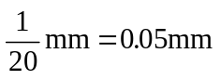，所以d=9mm+12×0.05mm=9.60mm=0.960cm。
(2)物块的加速度a可用d、s．和△t _{A}和△t _{B}表示为a= 。
答案：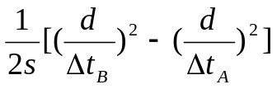
解析：物块在重物作用下沿水平桌面上做匀加速直线运动，经过光电门A、B时的速度大小分别为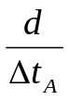、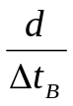，由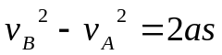解得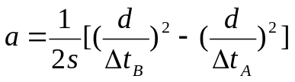
(3)动摩擦因数µ可用M、m、ā和重力加速度g表示为µ= 。
答案：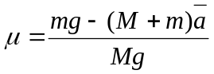
解析：把重物、物块和遮光片看一整体，进行受力分析，由牛顿第二定律有mg-μMg=(M+m) ā，解得
(4)如果细线没有调整到水平，由此引起的误差属于 (填“偶然误差”或“系统误差”)。
答案：系统误差
解析：从来源看，误差分为系统误差和偶然误差两种。系统误差是由于仪器本身不精确，或实验方法粗略，或实验原理不完善而产生的。偶然误差是由各种偶然因素对实验者、测量仪器、被测物理量的影响而产生的。细线没有调整到水平引起的误差属于系统误差。

10(2013四川卷)（11分）
如图1所示，某组同学借用“探究a与F、m之间的定量关系”的相关实验思想、原理及操作，进行“研究合外力做功和动能变化的关系”的实验：
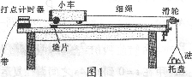
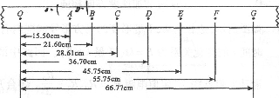
图2

①为达到平衡阻力的目的，取下细绳及托盘，通过调整垫片的位置，改变长木板倾斜程度，根据打出的纸带判断小车是否做__________运动。
②连接细绳及托盘，放人砝码，通过实验得到图2所示的纸带。纸带上0为小车运动起始时刻所打的点，选取时间间隔为0. 1s的相邻计数点A、B、C、D、E、F、G。实验时小车所受拉力为0. 2N，小车的质量为0.2kg。
请计算小车所受合外力做的功W和小车动能的变化△E_{k}，补填表中空格（结果保留至小数点后第四位）。

 | O-B | O-C | O-D | O-E | O-F
W/J | 0.0432 | 0. 0572 | 0. 0734 | 0. 0915
△E_{k}/J | 0.0430 | 0. 0570 | 0. 0734 | 0. 0907
分析上述数据可知：在实验误差允许的范围内W= △E_{k}，与理论推导结果一致。
③实验前已测得托盘质量为7.7×10 ⁻³kg，实验时该组同学放入托盘中的砝码质量应为___________kg（g取9.8m/s²，结果保留至小数点后第三位）。
10答案:①匀速直线 ②0.1115 0.1105 ③0.015
11(2013天津卷)．某实验小组利用图示的装置探究加速度与力、质量的关系．
①下列做法正确的是 （填字母代号）
A．调节滑轮的高度，使牵引木块的细绳与长木板保持平行
B．在调节木板倾斜度平衡木块受到的滑动摩擦力时，将装有砝码的砝码桶通过定滑轮拴木块上
C．实验时，先放开木块再接通打点计时器的电源
D．通过增减木块上的砝码改变质量时，不需要盆新调节木板倾斜度
②为使砝码桶及桶内砝码的总重力在数值上近似等于木块运动时受到的拉力，应满足的条件是砝码桶及桶内砝码的总质量 木块和木块上硅码的总质量（填远大于，远小于，或近似于）
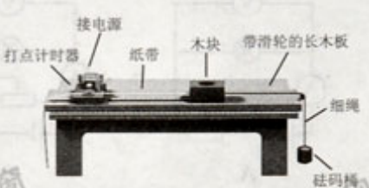
③甲、乙两同学在同一实验室，各取一套图示的装置放在水平桌面上，木块上均不放砝码，在没有平衡摩擦力的情况下，研究加速度a与拉力F的关系，分别得到图中甲、乙两条直线·设甲、乙用的木块质量分别为m_{甲}、m_{乙}甲、乙用的木块与木板间的动摩擦因数分别为μ_{甲}，μ_{乙}，由图可知，m_{甲} m_{乙} μ_{甲} μ_{乙}（填“大于”、“小于”或“等于”)
11答案：①AD ②远小于 ③小于 大于
121(2013安徽高考)（5分）根据单摆周期公式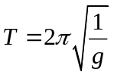，可以通过实验测量当地的重力加速度。如图1所示，将细线的上端固定在铁架台上，下端系一小钢球，就做成了单摆。
（1）用游标卡尺测量小钢球直径，求数如图2所示，读数为_______mm。
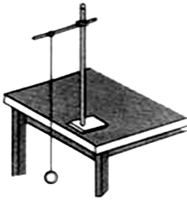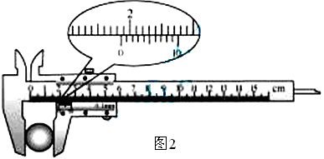
图1
（2）以下是实验过程中的一些做法，其中正确的有_______。
a.摆线要选择细些的、伸缩性小些的，并且尽可能长一些
b.摆球尽量选择质量大些、体积小些的
c.为了使摆的周期大一些，以方便测量，开始时拉开摆球，使摆线相距平衡位置有较大的角度
d.拉开摆球，使摆线偏离平衡位置大于5⁰，在释放摆球的同时开始计时，当摆球回到开始位置时停止计时，此时间间隔即为单摆周期T
e.拉开摆球，使摆线偏离平衡位置不大于5⁰，释放摆球，当摆球振动稳定后，从平衡位置开始计时，记下摆球做50次全振动所用的时间，则单摆周期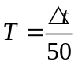
12【答案】(1)18.6 (2)abe

1(2013四川卷)． 在探究两电荷间相互作用力的大小与哪些因素有关的实验中，一同学猜想可能与两电荷的间距和带电量有关。他选用带正电的小球A和B，A球放在可移动的绝缘座上，B球用绝缘丝线悬挂于玻璃棒C点，如图所示。
实验时，先保持两球电荷量不变，使A球从远处逐渐向B球靠近，观察到两球距离越小，B球悬线的偏角越大；再保持两球距离不变，改变小球所带的电荷量，观察到电荷量越大，B球悬线的偏角越大。
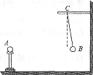

实验表明：两电荷之间的相互作用力，随其距离的________而增大，随其所带电荷量的____________而增大。
此同学在探究中应用的科学方法是__________(（选填：“累积法”、“等效替代法”、“控制变量法”或“演绎法”）。
1答案．(1)减小 增大 控制变量法。
2【2013江苏高考】. (8 分)为探究小灯泡的电功率P 和电压U 的关系,小明测量小灯泡的电压U 和电流I,利用P =UI 得到电功率. 实验所使用的小灯泡规格为“3. 0 V 1. 8 W”,电源为12 V 的电池,滑动变阻器的最大阻值为10Ω .
(1)准备使用的实物电路如题10-1 图所示. 请将滑动变阻器接入电路的正确位置. (用笔画线代替导线)
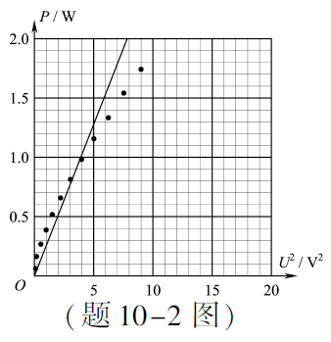
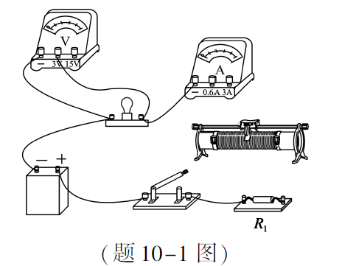
(2)现有10 Ω、20 Ω和50 Ω的定值电阻,电路中的电阻R₁ 应选_______Ω的定值电阻.
(3)测量结束后,应先断开开关,拆除______两端的导线,再拆除其他导线,最后整理好器材.
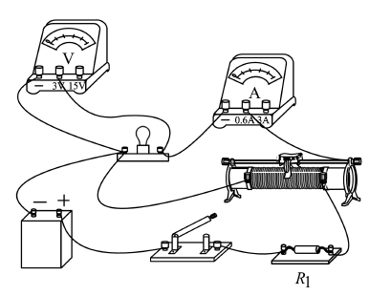
(4)小明处理数据后将P、U² 描点在坐标纸上,并作出了一条直线,如题10-2 图所示. 请指出图象中不恰当的地方.
2答案. (1)(见右图)
(2)10
(3)电池
(4)图线不应画为直线;横坐标的标度不恰当.

3【2013广东高考】图17（a）是测量电阻R_{X}的原理图。学生电源输出电压可调，电流表量程选0.6A（内阻不计），标有长度刻度的均匀电阻丝ab的总长为30.0cm
学生电源
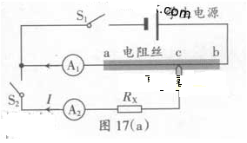

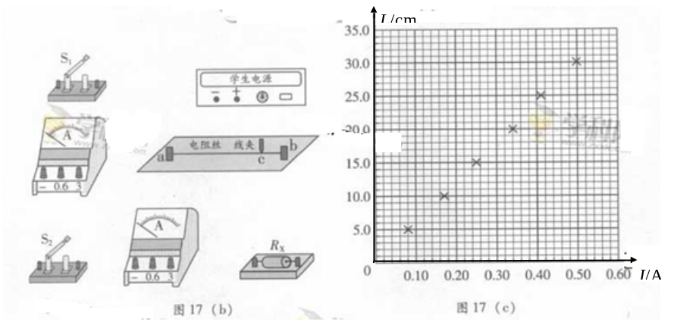

- 根据原理图连接图17（b）的实物图
- 断开S₂，合上S₁；调节电源输出电压为3.0V时，单位长度电阻丝为电压
u= V/cm.记录此时电流表A₁的示数。
- 保持S₁闭合，合上S₂;滑动c点改变ac的长度L，同事调节电源输出电压，使电流表A₁的示数与步骤②记录的值相同，记录长度L和A₂的示数I。测量6组L和I值，测量数据已在图17（c）中标出，写出R_{X}与L、I、u的关系式R_{X}= ；根据图17（c）用作图法算出R_{X}= Ω
3答案：0.1 ; 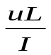 ; 6.0
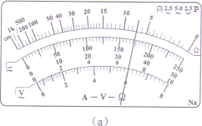
4【2013上海高考】．(6分)为确定某电子元件的电气特性，做如下测量。
(1)用多用表测量该元件的电阻，选用“×100”倍率的电阻档测量，发现多用表指针偏转过大，因此需选择＿＿＿＿倍率的电阻档(填：“×10”或“×1k”)，并＿＿＿＿再进行测量，多用表的示数如图(a)所示，测量结果为＿＿＿＿Ω。
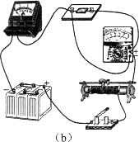
(2)将待测元件(额定电压9V)、蓄电池、滑动变阻器、电流表、多用表、电键及若干导线连接成电路如图(b)所示。添加连线，使电路能测量该元件完整的伏安特性。
本实验中使用多用表测电压，多用表的选择开关应调到＿＿＿＿档(填：“直流电压10V”或“直流电压50V”)。

4答案．（1）×10 调零 70
（2）连线如右图 直流电压10V

5（2013全国新课标I）(8分)
某学生实验小组利用图(a)所示电路，测量多用电表内电池的电动势和电阻“×lk”挡内部电路的总电阻。使用的器材有：
多用电表
电压表：量程5V，内阻十几千欧
滑动变阻器：最大阻值5kΩ
导线若干。
回答下列问题：
（1）将多用电表挡位调到电阻“×lk”挡．再将红表笔和黑表笔 ，调零点。
答案：短接
解析：欧姆表测电阻时，先选档；然后进行欧姆调零，将红、黑表笔短接，调整欧姆调零旋钮，使指针指到欧姆表刻度的零位置；再测量、读数。
(2)将图(a)中多用电表的红表笔和 (填“l”或“2”)端相连，黑表笔连接另一端。
答案：1
解析：对于多用电表欧姆档，其电流从黑表笔流出，从红表笔流入，而电压表则要求电流从“+”接线柱流入，因此红表笔应和“1”端相连。
（3）将滑动变阻器的滑片调到适当位置，使多用电表的示数如图（b）所示，这时电压表的示数如图（c）所示。多用电表和电压表的读数分别为 kΩ和 V
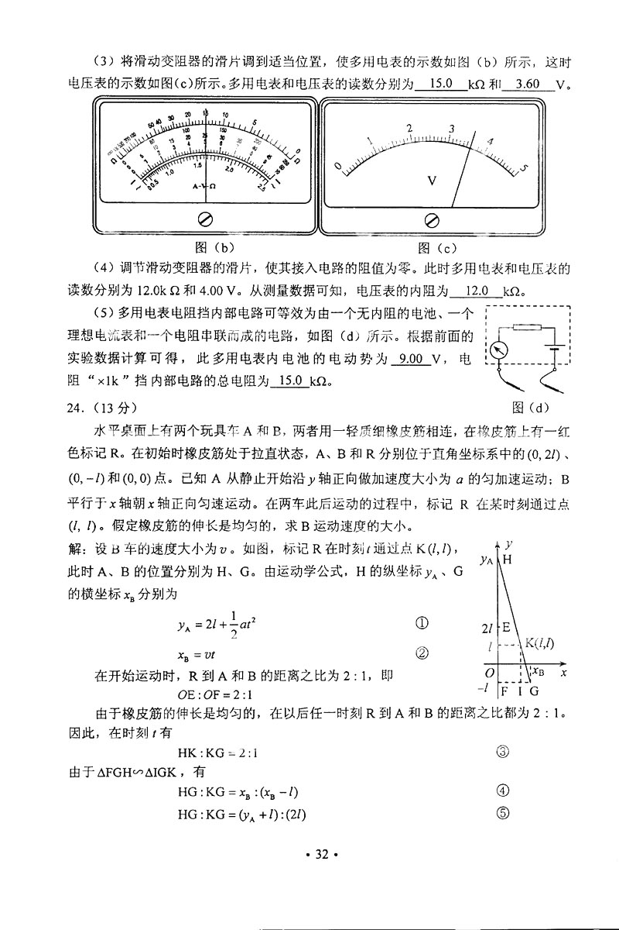
答案：15.0 3.60
解析：多用电表欧姆档的测量值等于表盘上读数乘以倍率，电阻“×lk”读第一排，读数为15.0×1K=15.0kΩ;直流电压5V，最小分度为0.1V,估读到分度值下一位，读数为3.60V。
(4)调节滑动变阻器的滑片．使其接入电路的阻值为零，此时多用电表和电压表的读数分别为12.0 kΩ和4 .00V 。从测量数据可知，电压表的内阻为 kΩ。
答案：12.0
解析：调节滑动变阻器的滑片，使其接入电路的阻值为零，多用电表的读数即为电压表的内阻。
(5)多用电表电阻挡内部电路可等效为由一个无内阻的电池、一个理想电流表和一个电阻串联而成的电路，如图(d)所示。根据前面的实验数据计算可得，此多用电表内电池的电动势为 v，电阻“×1k”档内部电路的总电阻为 kΩ。
答案：9.00 15.0
解析：设多用电表内电池的电动势为E，电阻“×1k”档内部电路的总电阻为r,根据闭合电路欧姆定律有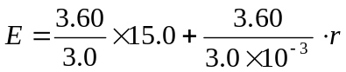① 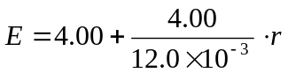②，①②联立解得E=9.00V,r=15.0 kΩ
6(2013安徽高考)．（6分）（1）在测定一根粗细均匀合金丝电阻率的实验中，利用螺旋测微器测定合金丝直径的过程如图所示，校零时的读数为________ mm，合金丝的直径为_______mm。
（2）为了精确测量合金丝的电阻R_{x},设计出如图Ⅰ所示的实验电路图，按照该电路图完成图2中的实物电路连接。
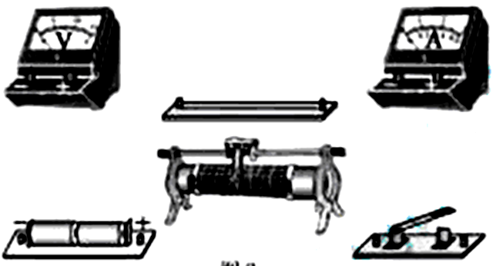

图2
V
A
R_{x}
R
E
S
图1

【答案】(1)0.007 0.638
(2)如图所示

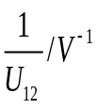
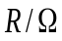
20
40
60
80
100
120
140
160
0.70
0.80
0.90
1.00
1.10
1.20
1.30
1.40
1.50
×
×
×
×
×
×
×
×
图2

7I(2013安徽高考)．（7分）根据闭合电路欧姆定律，用图Ⅰ所示电路可以测定电池的电动势和内电阻。图中R₀两端的对应电压U₁₂,对所得的实验数据进行处理，就可以实现测量目的。根据实验数据在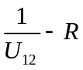坐标系中描出坐标点，如图2所示。已知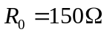，请完成以下数据分析和处理。
R₀
R
S
E_{n} r_{n}
1 2
图1
（1）图2中电阻为 的数据点应剔除；
20
40
60
80
100
120
140
160
0.70
0.80
0.90
1.00
1.10
1.20
1.30
1.40
1.50
×
×
×
×
×
×
×
×
（2）在坐标纸上画出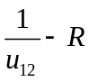关系图线；
（3）图线的斜率是 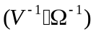，由此可得电池电动势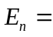 V。
7【答案】(1)80.00
(2)如图所示
(3)0.00444 1.50

8(2013北京高考)．（18分）某同学通过实验测定一个阻值约为5Ω的电阻的阻值。
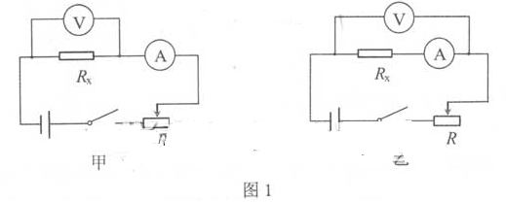
（1）现有电源（4V，内阻可不计），滑动变阻器（0~50Ω，额定电流2A），开关和导线若干，以及下列电表
A.电流表(0~3A，内阻约0.025Ω)
B.电流表(0~0.6A，内阻约0.125Ω)
C.电压表(0~3V，内阻约3kΩ)
D.电压表(0~15V，内阻约15kΩ)
为减小测量误差，在实验中，电流表应选用 ，电压表应选用 _(选填器材前的字母)；实验电路应采用图1中的 （选填“甲”或“乙”）
解析：考查了【电学实验】中的电源、电表的选择，以及实验原理与电路的选择。
- 因为只给出了一个电源，所以电源必选之；
- 估算最大电流: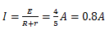
- 根据电表选取原则之一：指针偏转程度(即读数)要超过最大量程的，以减小偶然误差。故（根据最大电流）电流表应选取；（根据电源电动势）电压表应选取。
- 比较被测电阻与电流表的内阻，可知电流表应该外接。或者比较与
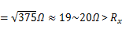，故属于小电阻，电流表应该外接。选择甲电路

（2）图2是测最的实验器材实物图，图中已连接了部分导线.请请根据在(1)问中所选
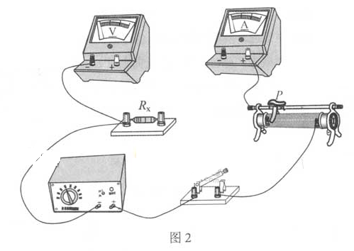
的电路图，补充完成图2中实物间的连线.
考查了【电学实验】中的动手和联系实际的能力
实物电路连接如图中虚线所示：三条虚线中画出任意两条即可（画出三条则有一条是多余的）

（3）接通开关，改变滑动变阻器画片P的位置，并记录对应的电流表示数I、电压表示数U。某次电表示数如图3所示，可得该电阻的测量值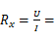 Ω(保留两位有效数字)。
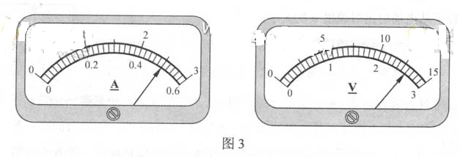

考查了【电学实验】中电表的读数和实验原理与计算以及多量程表盘的识别。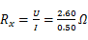
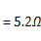（据题意要求，保留两位有效数字）
（4）若在（1）问中选用甲电路，产生误差的主要原因是 ;若在（1）问中选用乙电路残生误差的主要原因是 BD 。（选填选项前的字母）
A. 电流表测量值小于流经的电流值
B. 电流表测量值大于流经的电流值
C. 电压表测量值小于两端的电压值
D. 电压表测量值大于两端的电压值
考查了【电学实验】中的系统误差甲图中的电路误差来源于电压表的分流；意图中的实验电路中的误差来源于电流表的分压作用。填、
（5）再不损坏电表的前提下，将滑动变阻器滑片P从一端滑向另一端，随滑片P移动距离x的增加，被测电阻R_{X}两端的电压U也随之增加，下列反映U-x关系的示意图中正确的是
A 。
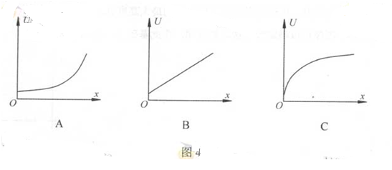
考查了【电学实验】中用的电路计算，用图像法处理物理问题的方法和动态电路中各物理量之间的函数关系。电阻器的原理与电阻定律。电阻的分压作用，分压比，以及等效电源等特殊方法的应用
与电压表并联，具有共同的电压，且电压不可能为零（分压原理），故C被排除；而A、B两图中均为越大的端电压越大，根据分压原理和滑变接法，说明越大时滑动变阻器的分压电阻越小，故滑动触头是由“左向右”滑动的
设电压表和并联后的电阻为，电流表的电阻为，滑动变阻器接入电路中的电阻与滑动触头移动距离成正比，即，其中为变阻器单位长度的电阻值（为定值）。由分压比规律得：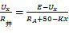，或者由闭合电路欧姆定律得：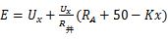可解其中任意一式得：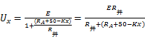，可见正确选项为。
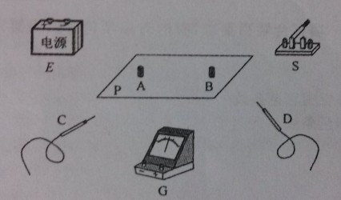
9(2013全国卷大纲版)．（6分）如图，E为直流电源，G为灵敏电流计，A、B为两个圆柱形电极，P是木板，C、D为两个探针，S为开关。现用上述实验器材进行“用描迹法画出电场中平面上的等势线”的实验。
（1）木板P上有白纸、导电纸和复写纸，最上面的应该是 纸；
（2）用实线代表导线将实验器材正确连接。

9答案：（1）导电纸
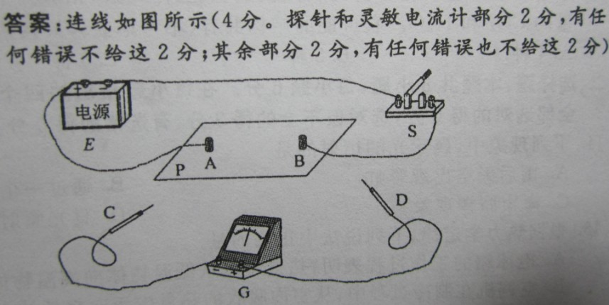
（2）

10(2013海南卷)．某同学将量程为200μA、内阻为500Ω的表头μA改装成量程为1mA和10mA的双量程电流表，设计电路如图（a）所示。定值电阻R₁=500Ω，R₂和R₃的值待定，S为单刀双掷开关，A、B为接线柱。回答下列问题：
μA
R₁
R₂
R₃
1
2
A
B
S
图a

（1）按图（a）在图（b）中将实物连线；
（2）表笔的颜色为 色（填“红”或“黑”）
（3）将开关S置于“1”挡时，量程为 mA；
（4）定值电阻的阻值R₂= Ω，R₃= Ω。（结果取3位有效数字）
（5）利用改装的电流表进行某次洞里时，S置于“2”挡，表头指示如图（c）所示，则所测量电流的值为 mA。

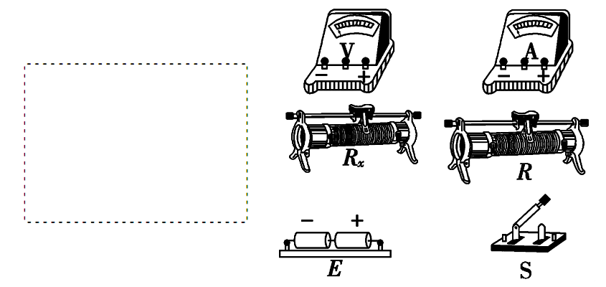
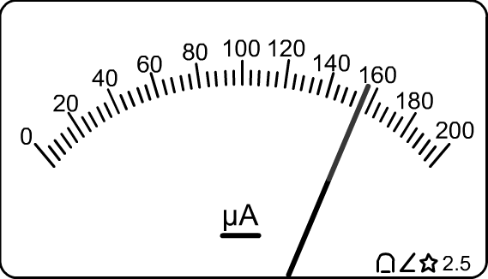
S

R₃

R₂

3

-

+

μA

表笔a

图b

表笔b

R₁

A

B

图c

S

R₃

R₂

3

-

+

μA

表笔a

图b

表笔b

R₁

A

B

答案：(1)如图 (2)黑；
(3)10 (4)225，250；
(5)0.780(0.78同样给分)
11（2013福建卷理综（12分）硅光电池在无光照时不产生电能，可视为一电子元件。某实验小组设计如图甲电路，给硅光电池加反向电压（硅光电池负极接高电势点，正极接低电势点），探究其在无光照时的反向伏安特性。图中电压表的V₁量程选用3V，内阻为6.0k;电压表V₂量程选用15V，内阻约为30k；R₀为保护电阻；直流电源电动势E约为12V，内阻不计。
①根据图甲，用笔画线代替导线，将图乙连接成完整电路。
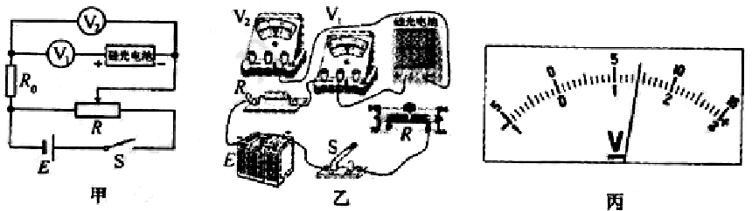
②用遮光罩罩住硅光电池，闭合开关S，调节变阻器R，读出电压表V₁、V₂的示教U₁、U₂。
(ⅰ)某次测量时，电压表V₁示数如图丙，则U₁= V．可算出通过硅光电他的反向电流大小为
mA（保留两位小数）。
（ⅱ）该小组测出大量数据，筛选出下表所示的9组U₁、U₂数据，算出相应的硅光电池两端反向电压U_{X} 和通过反向电流I_{X}（表中“-”表示反向），并在坐标纸上建立I_{X}-U_{X}坐标系，标出了与表中前5组U_{X}、I_{X}数据对应的5个坐标点。请你标出余下的4个坐标点，并绘出I_{X}-U_{X}图线。
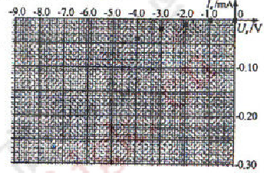
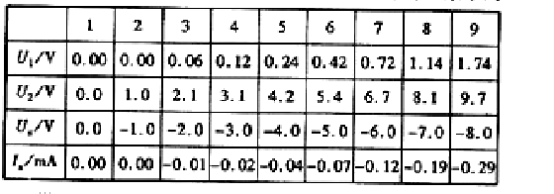
（ⅲ）由I_{X}-U_{X}图线可知，硅光电池无光照下加反向电压时，
I_{X}与U_{X}成____（填“线性”或“非线性”）关系。
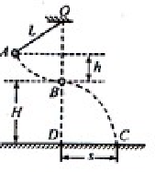
11（2）答案：
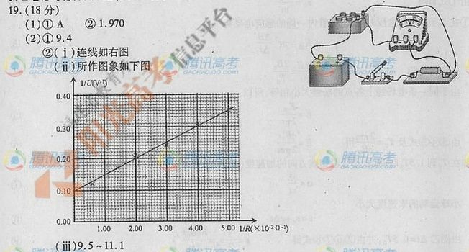
12(2013天津卷)．要测绘一个标有“3V，0.6W”小灯泡的伏安特性曲线，灯泡两端的电压需要由,零逐渐增加到3V，并便于操作。已选用的器材有：
电池组（电动势为4.5V，内阻约1Ω):
电流表（量程为0~250mA．内阻约5Ω);
电压表（量程为0~3V．内限约3kΩ):
电键一个、导线若干。
- 实验中所用的滑动变阻器应选下列中的（填字母代号）。
- 滑动变阻器（最大阻值20Ω, 额定电流1A)
- 滑动变阻器（最大阻值1750Ω,额定电流0.3A)
- 实验的电路图应选用下列的图（填字母代号）。
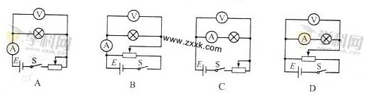

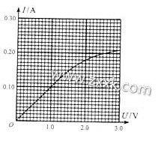
- 实脸得到小灯泡的伏安特性曲线如图所示。如果将这个小灯泡接到电动势为1.5V，内阻为50Ω的电源两端，小灯泡消耗的功率是＿W。
12答案：①A ②B ③0.1

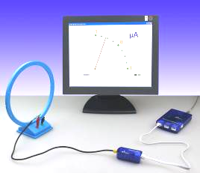
13【2013上海高考】．(3分)演示地磁场存在的实验装置(由环形线圈，微电流传感器，DIS等组成)如图所示。首先将线圈竖直放置，以竖直方向为轴转动，屏幕上的电流指针＿＿＿＿(填：“有”或“无”)偏转；然后仍将线圈竖直放置，使其平面与东西向平行，并从东向西移动，电流指针＿＿＿＿(填：“有”或“无”)偏转；最后将线圈水平放置，使其从东向西移动，电流指针＿＿＿＿(填：“有”或“无”)偏转。
13答案．有 无 无

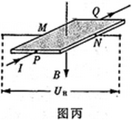
14（2013山东理综）霍尔效应是电磁基本现象之一，近期我国科学家在该领域的实验研究上取得了突破性进展。如图丙所示，在一矩形半导体薄片的P、Q间通入电流I，同时外加与薄片垂直的磁场B，在M、N间出现电压U_{H}，这个现象称为霍尔效应，U_{H}称为霍尔电压，且满足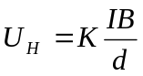，式中d为薄片的厚度，k为霍尔系数。某同学通过实验来测定该半导体薄片的霍尔系数。
①若该半导体材料是空穴（可视为带正电粒子）导电，电流与磁场方向如图丙所示，该同学用电压表测量U_{H}时，应将电压表的“+”接线柱与_________(填“M”或“N”)端通过导线相连。
②已知薄片厚度d=0.40mm，该同学保持磁感应强度B=0.10T不变，改变电流I的大小，测量相应的U_{H}值，记录数据如下
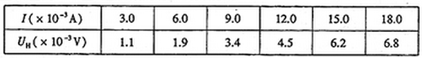表所示。
根据表中数据在给定区域内（见答题卡）画出U_{H}—I图线，利用图线求出该材料的霍尔系数为_______________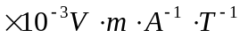（保留2位有效数字）。
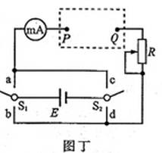
③该同学查阅资料发现，使半导体薄片中的电流反向再次测量，取两个方向测量的平均值，可以减小霍尔系数的测量误差，为此该同学设计了如图丁所示的测量电路，S₁、S₂均为单刀双掷开关，虚线框内为半导体薄片（未画出）。为使电流从Q端流入，P端流出，应将S₁掷向_______（填“a”或“b”）, S₂掷向_______（填“c”或“d”）。
为了保证测量安全，该同学改进了测量电路，将一合适的定值电阻串联在电路中。在保持其它连接不变的情况下，该定值电阻应串联在相邻器件____________和__________(填器件代号)之间。
14答案（2）M
如右图所示，1.5（1.4或1.6）
b，c；S₁，E（或S₂，E）

